2.pielikums
TEHNISKĀ SPECIFIKĀCIJA
Bērnu rotaļu laukuma iekārtu nomaiņa Daugavpils 10.vidusskolas teritorijā Tautas ielā 11, Daugavpilī
Objekta nosaukums: Daugavpils 10. vidusskola
Objekta adrese: Tautas iela 11, Daugavpils, LV-5404
Nr. p.k. | Nosaukums | Attēls | Mērvienība | Skaits | Cena | Uzstādīšanas cena | Kopā
1. | Vingrošanas kompleks | 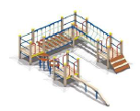 | gab. | 1
2. | Šūpoles ar dazadiemsedekliem | 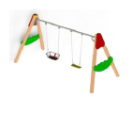 | gab. | 1
3. | Slīdkalniņš | 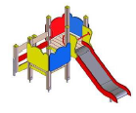 | gab. | 1
4. | Slīdkalniņš | 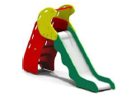 | gab. | 1
5. | Balansiera šūpoles | 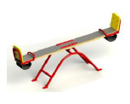 | gab. | 1
6. | Atsperes šūpoles | 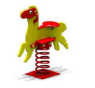 | gab. | 1
7. | Atsperes šūpoles | 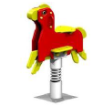 | gab. | 1
8. | Atsperes šūpoles | 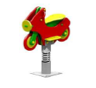 | gab. | 1
9. | Atspiešanas stieņi | 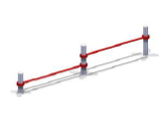 | gab. | 1
 |  |  |  |  |  | Summa:
 |  |  |  |  |  | PVN:
 |  |  |  |  |  | KOPĀ:

